ПРОЕКТ
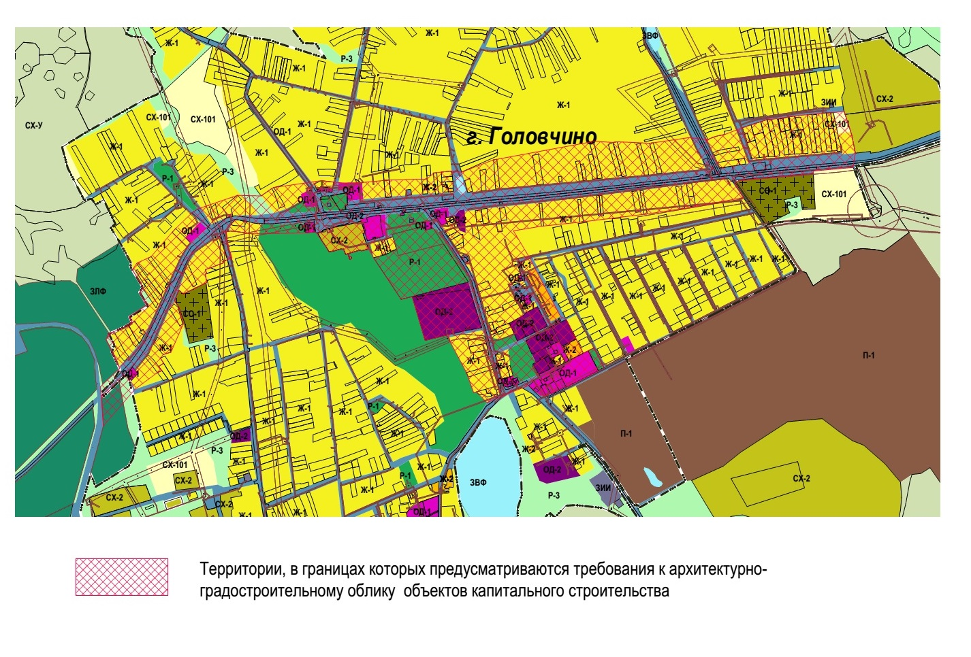
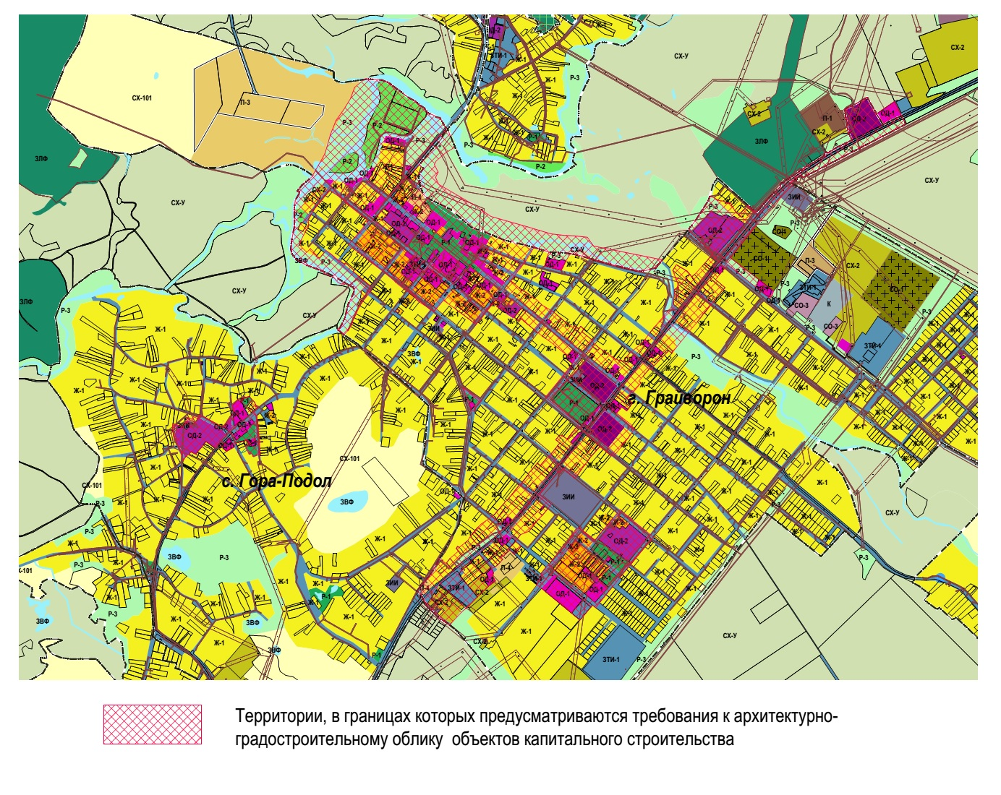
Правила землепользования и застройки Грайворонского городского округа
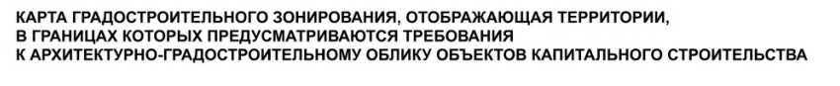
( ФРАГМЕНТЫ КАРТЫ г.Грайворон, с.Головчино, с.Гора-Подол)

